Fragen 1 zu Prosper Mérimées Novelle „Carmen“

I. Kapitel »Die Akazienblüte« (Seite 1-2) Kreuze die richtige Antwort an:

  - In welchem Land spielt die Novelle des französischen Schriftstellers Mérimée?
1.1. a: in Italien
1.1. b: in Spanien
1.1. c: in Frankreich

  - Wer erzählt in der Novelle die Geschichte?
1.2. a: Don José
1.2. b: Carmen
1.2. c: ein Wachkommandant

  - An welchem Ort und in welcher Stadt beginnt die Novelle?
1.3. a: vor einer Stofffabrik in Madrid
1.3. b: in einem Gasthaus in Paris
1.3. c: vor einer Tabakfabrik in Sevilla

  - Welche Blüte wirft Carmen José an den Kopf?
1.4. a: Akazienblüte
1.4. b: Nelkenblüte
1.4. c: Chrysanthemenblüte

  - Die Novelle stammt auf dem Jahr 1847. Wie lautet die heute gebräuchliche Bezeichnung für Zigeuner?
1.5. a: Roma und Sinti
1.5. b: Romi and Sinta
1.5. c: Rimi und Sonta

II. Kapitel »Streit in der Tabakfabrik« (Seite 2-4) Kreuze die richtige Antwort an:

  - Wer wurde bei dem Streit in der Tabakfabrik verletzt?
2.1. a: Carmen
2.1. b: eine andere Arbeiterin
2.1. c: der Portier der Tabakfabrik

  - Wen nimmt José fest?
2.2. a: einen Kunden der Tabakfabrik
2.2. b: nicht Carmen, sondern eine andere Arbeiterin
2.2. c: Carmen

  - Wodurch erreicht Carmen, dass José sie freilässt? Sie erzählt ihm, sie sei ...
2.3. a: aus demselben Land wie er selbst (aus dem Baskenland)
2.3. b: Mutter von vier Kindern
2.3. c: sterbenskrank
  - Woran kann man Basken von den anderen Spaniern unterscheiden?
2.4. a: an der Größe
2.4. b: an den Essensgewohnheiten
2.4. c: an der Aussprache

  - Warum glauben die Soldaten, Carmen habe sich mit José verbündet? (2 Antworten)
2.5. a: Sie sprachen Baskisch miteinander.
2.5. b: Die Soldaten haben gesehen, dass sie ihm Geld gab.
2.5. c: Die Soldaten haben gehört, dass sie ihn erpresste.
2.5. d: Es war unglaubwürdig, dass ein niedliches Mädchen einen starken Mann so
leicht zu Boden werfen konnte.

III. Kapitel »Degradation und Versetzung« (Seite 4-5) Kreuze die richtige Antwort an:

  - Welches Andenken an Carmen hat José während seines Arrests noch immer bei sich?
3.1. a: ihren Schleier
3.1. b: die Akazienblüte
3.1. c: ihre Haarspange

  - Wie will Carmen José zur Flucht verhelfen?
3.2. a: Sie schickt ihm einen Laib Brot mit einer Feile darin.
3.2. b: Sie bringt ihm den Schlüssel zur Zelle.
3.2. c: Sie besticht den Gefängniswärter.

  - Wo muss José nach seiner Freilassung Wache stehen?
3.3. a: wieder vor der Tabakfabrik
3.3. b: beim Pferdestall des Hauptmanns
3.3. c: vor der Haustür des Obersten

  - Wohin lädt Carmen ihn ein?
3.4. a: nach Triana zu Lillas Pastia
3.4. b: zu sich nach Hause
3.4. c: in ein Theater

IV. Kapitel »Der erste Mord« (Seite 6-8) Kreuze die richtige Antwort an:

  - Was gibt Carmen der alten Frau, damit sie ihre Wohnung benutzen darf?
4.1. a: Schmuck
4.1. b: Kartoffeln und Brot
4.1. c: Apfelsinen, Bonbons und Wein

  - Wie wird dieser Apfelwein genannt?
4.2. a: Obstler
4.2. b: Manzanilla
4.2. c: Most

  - Was darf José in der Kaserne nicht verpassen?
4.3. a: das Abendessen
4.3. b: den Appell (Zapfenstreich)
4.3. c: die Zimmerkontrolle

  - Carmen erklärt enttäuscht, ihre Beziehung wäre nicht von Dauer, denn ...
4.4. a: Hund und Wolf vertragen sich auf Dauer nicht.
4.4. b: José ist kein ranghoher Soldat.
4.4. c: sie habe keine Zeit für eine Beziehung.

  - Was verspricht Carmen José, damit er die Schmuggler durchlässt, als er später am Stadttor Wache hält?
4.5. a: ihm das Tanzen beizubringen
4.5. b: ihm Wein zu bringen
4.5. c: sich wieder mit ihm bei der alten Dorothea zu treffen

  - Warum tötet José den Leutnant?
4.6. c: José denkt, der Leutnant ist Carmens neuer Liebhaber.
4.6. a: Der Leutnant hat sein Geld gestohlen.
4.6. b: Der Leutnant hat ihn beleidigt.

  - Auf welche Weise kommt der Leutnant ums Leben?
4.7. a: José erwürgt ihn.
4.7. b: Als José ihm seinen Degen entgegen streckt, rennt er hinein.
4.7. c: José schlägt ihn nieder.

Bravo! Du hast dieses berühmte Werk sehr aufmerksam gelesen!
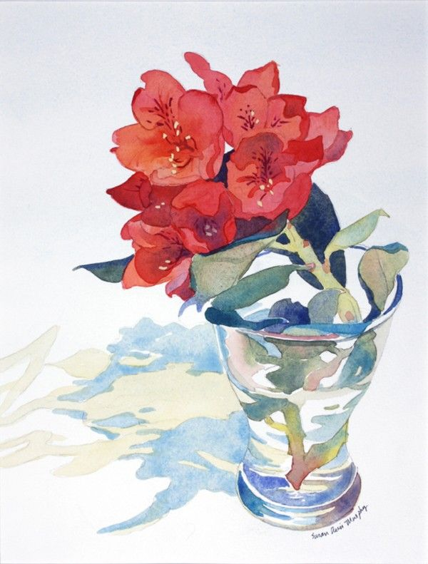

Gemälde © Susan Avis Murphy
http://www.arthouseart.com/node/165

